1-AMAÇ
Bu iş talimatı, GTÜ Mikrobiyal Biyoteknoloji Laboratuvarı’ndaki çalışma şartlarının tanımlanması, korunması, kullanıcılara bildirilmesi, laboratuvarın sürdürülebilirliğini sağlamak ve laboratuvar ortamında düzeni sağlamak amacıyla hazırlanmıştır.

2-KAPSAM

Mikrobiyal Biyoteknoloji Laboratuvarı’ndan çıkarken yapılması gereken işleri kapsar.

3-SORUMLULUKLAR

Bu talimatın uygulanmasından, Mikrobiyal Biyoteknoloji Laboratuvarı’na giren herkes sorumludur.

4-İLGİLİ DOKÜMAN VE KAYITLAR

Mikrobiyal Biyoteknoloji Laboratuvarı Laboratuvarı Terk Etme Talimatı

5-UYGULAMA

- Laboratuvar sorumlu ve görevlileri tarafından kendisine izin verilen kişiler dışında, depoya girmeyiniz, depodan herhangi bir eşya almayınız. İhtiyaç olması durumunda laboratuvar görevlileri ile iletişime geçiniz.

- Kullanılacak her cihaza ait kullanım talimatları cihazların yakınında bulunmaktadır. Kullanmaya başlamadan önce mutlaka ilgili cihazın kullanım talimatını okuyunuz. İhtiyaç duyduğunuzda laboratuvar görevlilerinden yardım isteyiniz.
- Çeker ocağı kullanım sonunda kapatınız. Çeker ocak içerisinde her hangi bir kimyasal/atık bırakmadan temiz olduğundan emin olunuz. Atıkları oluşturulan atık kaplarında biriktiriniz. Çeker ocağın içini sildikten sonra cam kapağı aşağı doğru indiriniz.
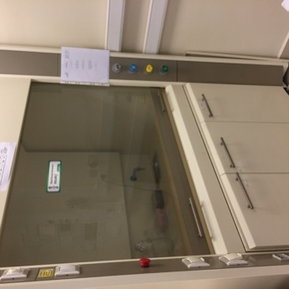
- İnkübatörü on/off düğmesine basarak durdurunuz. İnkübasyon sonunda cihazın içerisinde herhangi bir materyal kalmadığından emin olunuz. Cihazın içerisini %70 etil alkol çözeltisi ile temizleyiniz. Kapağını kapatınız.
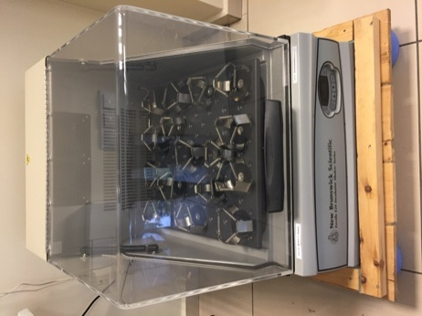

- Mikrodalgada ısıtma/eritme işlemini tamamladıktan sonra iç bölmenin temiz olduğundan emin olunuz. Isı ve süre ayarlarını en düşük seviyeye getiriniz.
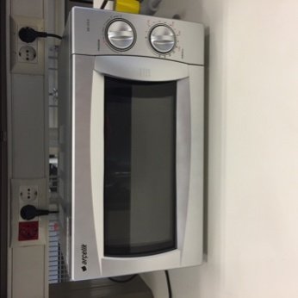
- pH metrenin fişini takınız ve On/Off tuşuna basarak kapatınız. Ölçüm sonunda probu önce %70 etanol çözeltisi ile sonra ise distile su ile yıkayıp peçete ile nazikçe kurulayınız. Probu elektrolit çözeltisinin olduğu kaba yerleştiriniz.
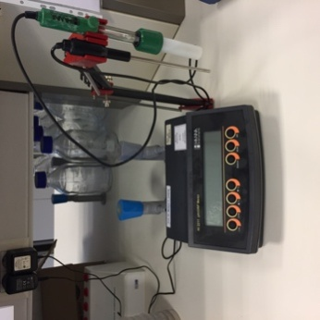
- Hassas terazinin kullanım sonrasında temiz olduğundan emin olunuz. Çevresine ve üzerine dökülen malzemeleri %70 etil alkol çözeltisiyle siliniz. Cam bölmeyi üzerine yerleştiriniz.
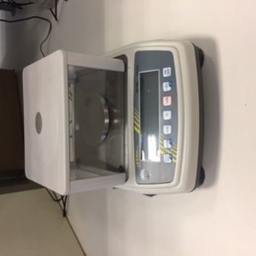

- Ultrasonik banyo içerisindeki suyu kullanım sonunda boşaltınız. Sıcaklık ve süre ayarını sıfırlayıp fişini çekip kapatınız.
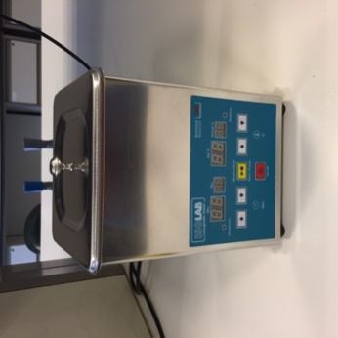
- Manyetik karıştırıcıyı kullanım sonunda sıcaklık ve rotasyon ayarı düğmelerini çevirerek kapatınız. Etrafının ve üzerinin temiz olduğundan emin olunuz.
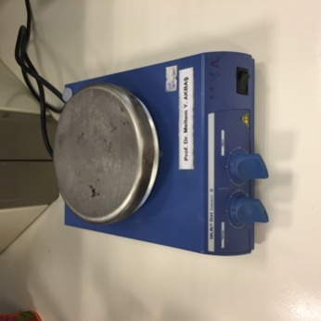
- Etüvü kullandıktan sonra içerisinin temiz olduğundan emin olunuz. On/off düğmesine basarak kapatınız.
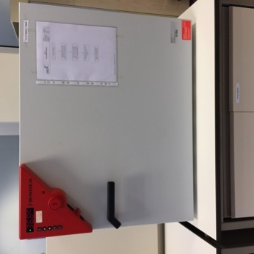

- Ekim kabininde çalıştıktan sonra bek alevini ve hava akımını sağlayan düğmeleri kapatınız. Beke gaz akışını sağlayan tüpün emniyet kilidini açınız. İçerisinde herhangi bir deney malzemesi veya atık kalmadığından emin olunuz. Ekim kabininin içerisini boşalttıktan sonra %70 etil alkol çözeltisi ile temizleyiniz. Cam kapağını kapatınız.
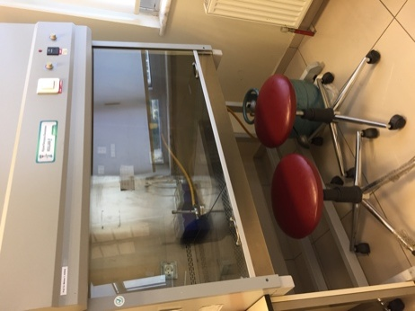

- Vorteksi ve çalışma alanını kullanım sonunda temizleyip cihazı On/Off/Touch düğmesinden kapatınız.
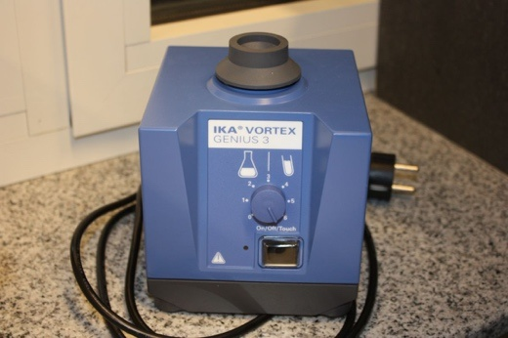

- Çalkalamalı inkübatörü on/off düğmesine basarak durdurunuz. İnkübasyon sonunda cihazın içerisinde herhangi bir materyal kalmadığından emin olunuz. Cihazın içerisini %70 etil alkol çözeltisi ile temizleyiniz. Kapağını kapatınız.
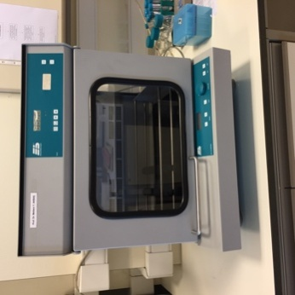
- Elektroforez sisteminin elektrik bağlantısını işlem sonunda on/off düğmesine basarak kesiniz. Tank içerisindeki tamponu boşaltınız. Musluk suyu ile yıkayınız ve ardından distile su ile durulayınız. Peçete ile nazikçe kurulayınız. Çalışma alanının temiz olduğundan emin olunuz.
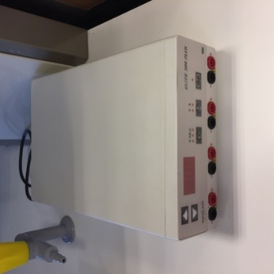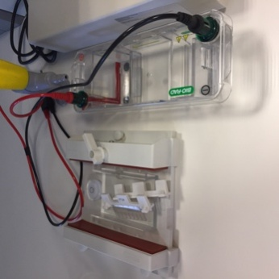

- Raflardaki eşyaları düzgün vaziyette bırakınız.

6-KAYITLAMA VE ARŞİVLEME
Bu talimat ve ilgili form/dokümanlar laboratuvar defterine kayıt edilir ve laboratuvarda arşivlenir.

